Note à l’attention du lecteur
Dans la suite du document, il est implicitement considéré que la suite LibreOffice est installée dans sa version 6 sur un poste de travail doté d’une version Windows.

Apparence de LibreOffice
LibreOffice fonctionne sous les systèmes d’exploitation Windows, Linux et Mac OS X, chacun de ces systèmes pouvant exister sous plusieurs versions. Chacune de ces configurations peut donner lieu à des options d’affichage différentes (polices, couleurs, thèmes, gestionnaire de fenêtres, icônes). De plus, ces options d’affichage sont pour certaines personnalisables par les utilisateurs.
Les illustrations de ce chapitre ont été réalisées sous Windows avec le jeu d’icônes Galaxy. Certaines images ne ressembleront donc pas exactement à ce que vous voyez sur votre ordinateur. En cas de confusion sur une icône, dont l’apparence peut être très différente d’un jeu à l’autre, vous pouvez vérifier son nom, qui apparaît dans l’infobulle lorsque vous placez le pointeur de la souris au-dessus.

Licence
   | Cette documentation utilisateur est publiée sous licence Ouverte 2.0. La licence lO/OI s’applique à l’ensemble du document à l’exception du logo MimO régi par des dispositions spécifiques.
 | La publication du décret n° 2017-638 prévu par l’article L 323-2 du Code des relations entre le public et l'administration (CRPA) fait de la Licence Ouverte 2.0 la licence de référence pour les administrations pour la publication de données publiques, aux côtés de l’Open Database License (ODbL), et permet ainsi son utilisation par l’ensemble des administrations.

Vous êtes libres :
- de reproduire, distribuer et communiquer cette création au public,
- de modifier cette création.

Selon les conditions suivantes :
 | Paternité. Vous devez citer le nom de l’auteur original.

- À chaque réutilisation ou distribution, vous devez faire apparaître clairement aux autres les conditions contractuelles de mise à disposition de cette création,
- chacune de ces conditions peut être levée si vous obtenez l’autorisation du titulaire des droits.

Ce qui précède n’affecte en rien vos droits en tant qu’utilisateur (exceptions au droit d’auteur : copies réservées à l’usage privé du copiste, courtes citations, parodie…).

Le contrat complet est disponible sur le site «https://www.etalab.gouv.fr»

Pour obtenir plus d’informations sur la licence IO/OI : consulter https://www.etalab.gouv.fr/licence-ouverte-open-licence

Dispositions spécifiques pour l'utilisation du logo MimO
Le logo MimO est la propriété exclusive du groupe Mutualisation interministérielle pour une bureautique ouverte. Il est apposé sur les documents (notice technique, documentation…) validés par ce groupe.
Il ne peut être utilisé sur des documents créés ou modifiés par des tiers.
Toute copie, reproduction ou représentation intégrale ou partielle de ce logo, par quelque procédé que ce soit, en dehors de l’intégralité du document original sur lequel il est apposé, est illicite et constitue une contrefaçon.
Historique des versions du document
Version | Date | Commentaire
V3.0 | 12/06/2009
MiMOOo | 28/10/2009 | Couverture selon modèle sans toucher aux pages
MiMOOo | 06/11/2009 | Application du modèle à l’ensemble du document
MiMOOo | 20/11/2010 | Mise à jour V3.30 CPII-DO NC
V3.30 | 29/07/2011 | Mise à jour Version LibreOffice
V3.50 | 19/06/2012 | Mise à jour page 39
V4 | 30/06/2013 | Mise à jour de la documentation pour la v4
V5 | 20/06/16 | Actualisation version 5
V5.3 | 11/05/17 | Nouveautés de la version 5.3
V5.4 | 31/01/18 | Nouveautés de la version 5.4
V6 | 03/04/18 | Nouveautés de la version 6
V6.1 | 12/2018 | Mise à jour de la version 6.1  Ajout chapitre « Astuce »
V6.2 | 07/2019 | Mise à jour de la version 6.2  Modification chapitres « Utiliser les différentes aides », « Manipuler les barres d’outils »
V6.3 | 02/2020 | Mise à jour de la version 6.3
V6.3 | 03/2020 | Mise à jour licence IO/OI

Rédacteurs
Élisabeth Lebègue – Ministère de l’Économie des Finances et de l’Industrie
Ministère du Budget, des Comptes Publics et de la Fonction Publique. Direction des Personnels et de l’Adaptation de l’Environnement Professionnel
Sous Direction de l’Informatique – Bureau 2B
Danielle Moréno – SG/SPSSI/CPII/DONC/AS
Thierry Boulestin – SG/SPSSI/CPII/DONC/AS
Fabienne Guilbaut – SG/SNUM/UNI/DETN/GPBCW/PPB

Re lecteurs
François Bégasse– Retraité (DILA)

Référence(s) intranet
http://bureautique.metier.e2.rie.gouv.fr/

Contact
Courriel : mimo@listes.etalab.gouv.fr
CONVENTIONS DE NOTATION
Tout au long de ce manuel, vous pourrez rencontrer un certain nombre de signes (pictogrammes). Ces derniers sont destinés à attirer votre attention sur des points particuliers.
Chacun des pictogrammes a un but spécifique, comme l’indique la table de correspondance ci-dessous :

Pictogramme | Correspondance
 | Attention, important
 | Astuce
 | Procédure barre de menu  Instruction

SOMMAIRE
1 - GÉNÉRALITÉS 7
1.1 - Une suite intégrée 7
1.2 - Les formats de fichiers 7
1.3 - Les formats possibles 7
1.4 - Choisir le meilleur format 8
1.5 - Démarrage de LibreOffice 6.x 8
2 - Manipuler les barres d’outils 10
2.1 - Afficher et masquer les barres d’outils 10
2.2 - Utiliser les outils extensibles 10
2.3 - Personnaliser les barres d’outils 11
2.4 - Solliciter les menus contextuels 12
2.5 - Utiliser la méta-barre 13
3 - Les fenêtres ancrables 15
3.1 - Pour ancrer une fenêtre 16
3.2 - Pour détacher une fenêtre ancrée, 16
3.3 - Pour réduire une fenêtre ancrée : 16
3.4 - Pour développer une fenêtre ancrée réduite 16
4 - Le navigateur 17
4.1 - Afficher / Masquer le navigateur 17
4.2 - La barre d’icônes du Navigateur 17
4.3 - Utiliser le navigateur 18
5 - Les Styles de formatage 20
5.1 - Les différents types de styles 20
5.2 - La fenêtre des styles 21
6 - Les modèles 22
6.1 - Créer un modèle 22
7 - MODULE « BASE » 23
8 - Utiliser les différentes aides 24
8.1 - L’aide générale 24
8.2 - Les options d’aides 24
8.3 - Les options de personnalisation 24
8.4 - Le sous-menu Support 26
8.5 - Le menu contextuel 26
9 - Astuce 27
9.1 - Le caviardage 27
9.2 - Insertion simplifiée des lettres grecques sans passer par la table des caractères spéciaux 31

GÉNÉRALITÉS

Une suite intégrée
LibreOffice regroupe les modules indispensables d’une suite bureautique :

  - un traitement de texte : Document texte (Writer) ;


  - un tableur : Classeur (Calc) ;
  - un logiciel de conception de diaporama : Présentation (Impress) ;

  - un logiciel de dessin vectoriel : Dessin (Draw) ;

  - un logiciel de base de données : Base de données (Base) ;

  - un éditeur d’équation : Formule (Math).

La cohérence de l’ensemble est assurée par un environnement de travail commun :
  - des barres d’outils similaires ;
  - des menus communs ;
  - des fenêtres d’options identiques…
s’articulant dans un cadre personnalisable à volonté, offrant une ergonomie à géométrie variable en fonction des besoins de chaque utilisateur.

Dans chaque module, il est possible d’accéder aux autres modules. Par exemple, une feuille de calcul peut être ouverte alors que l’on utilise le traitement de texte.

Au démarrage de LibreOffice tous les modules sont chargés ce qui induit un temps d’ouverture un peu plus long que lors du chargement d’un module indépendant d’une suite bureautique classique.

Les formats de fichiers
Un format de fichier est reconnaissable au suffixe (les 3 dernières lettres) du nom de fichier.

Les formats possibles
Le format de fichier est fonction du module actif. Avec LibreOffice les formats de fichiers des 4 principaux modules sont les suivants :
  - format .ODT pour un fichier texte et .OTT pour un modèle de texte ;
  - format .ODS pour un fichier classeur et .OTS pour un modèle de classeur ;
  - format .ODP pour un fichier présentation et .OTP pour un modèle de présentation.
  - format .ODB pour un fichier base de données (OpenDocument Database).

La compatibilité
- lire et écrire les formats utilisés par MSO docx, xlsx, pptx, doc et xls,
- écrire au format PDF. Les fichiers au format PDF ne sont pas modifiables. Ils sont lus avec le logiciel Acrobat Reader.

Choisir le meilleur format
- si le fichier n’est pas à transmettre, enregistrer le fichier dans le format du module actif ;
- si le fichier est à transmettre à un correspondant qui va le lire sans le modifier : enregistrer et envoyer le fichier au format PDF ;
- si le fichier est à transmettre à un correspondant qui va le modifier, tout dépend si ce correspondant dispose de :
  - LibreOffice : envoyer le fichier au format de la version LibreOffice 6
  - la suite bureautique Microsoft, enregistrer le fichier au format approprié.

Démarrage de LibreOffice 6.x
Les différentes possibilités de démarrage (le bouton Démarrer, les raccourcis sur le bureau, l’icône de démarrage rapide de la barre de tâches) de LibreOffice permettent soit d’accéder à la page d’accueil, soit d’ouvrir directement un module spécifique.
Menu


- le premier choix permet d’afficher la page d’accueil ;
- le second choix permet de désinstaller l’application ;
- les autres propositions permettent d’ouvrir directement le module choisi ; l’option Documentation accède à toute la documentation LibreOffice.
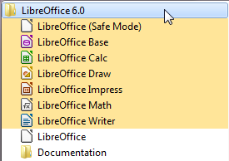
Le raccourci bureau permet d’afficher la page d’accueil et les autres raccourcis bureau permettent d’ouvrir le module choisi.

La page d’accueil de LibreOffice 6 propose d’ouvrir :
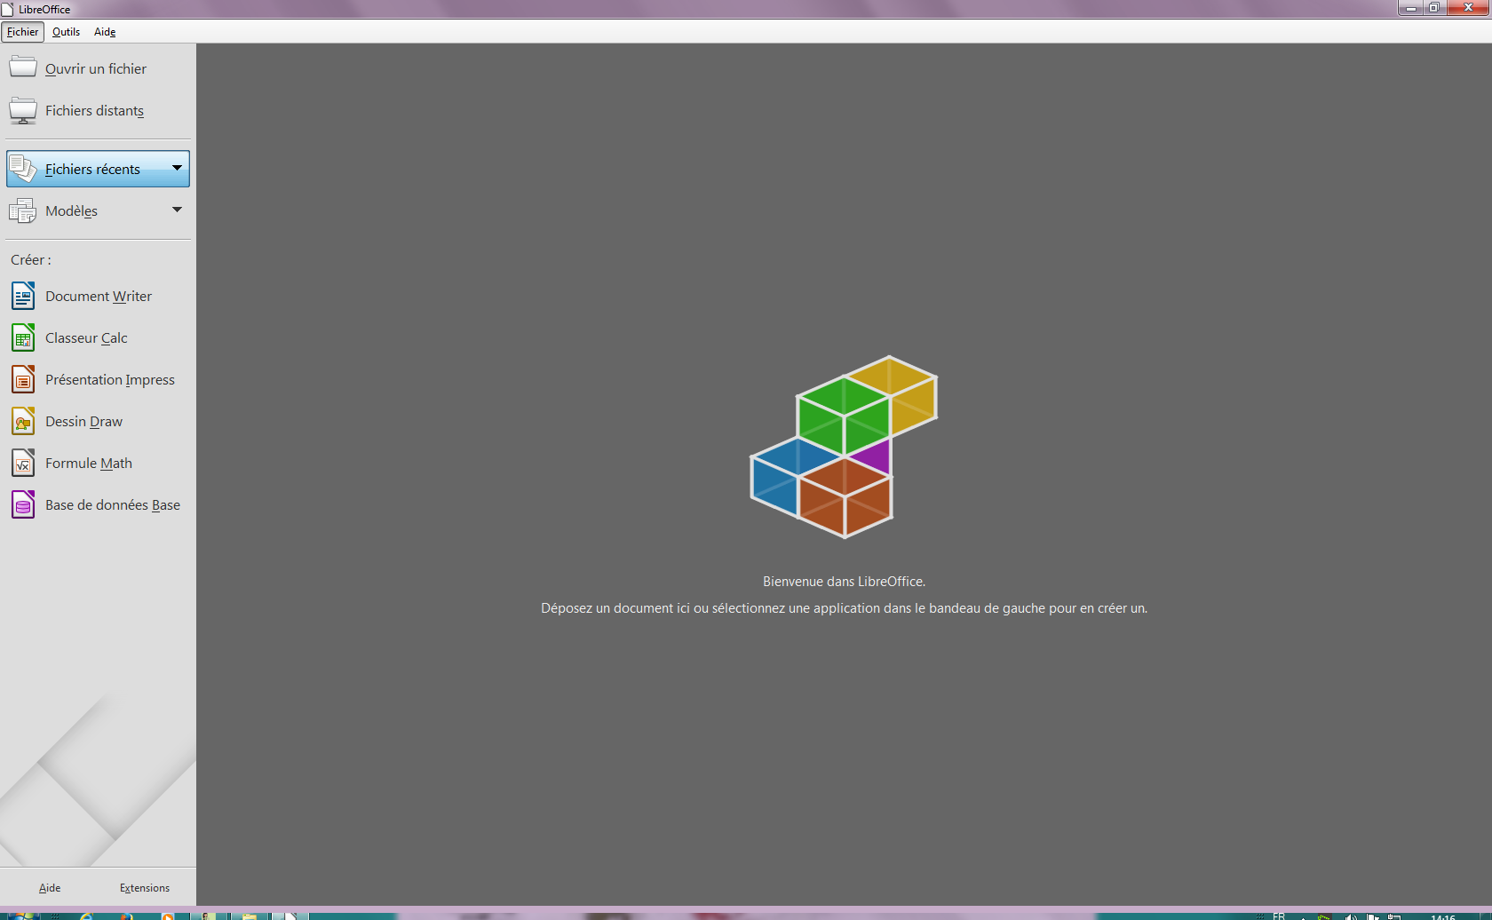
- un module particulier de la suite bureautique ;
- des modèles ;
- ouvrir un document.


LibreOffice version 6 peut désormais s’utiliser sans aucun moteur Java.

Manipuler les barres d’outils

Afficher et masquer les barres d’outils
Pour afficher une barre d’outils :
- menu Affichage/Barres d’outils ;
- cocher la barre à afficher.

Pour masquer une barre d’outils :
- menu Affichage/Barres d’outils ;
- décocher la barre d’outils à masquer.

Le dernier outil des barres d’outils varie. Il prend une des deux formes suivantes :
si la barre d’outils est affichée partiellement ;
si la barre d’outils est affichée complètement.

Utiliser les outils extensibles
Certains outils disposent d’un bouton (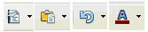) qui donne accès à une liste de choix.

Personnaliser les barres d’outils
Chaque barre est personnalisable à travers la boîte de dialogue Personnaliser. Pour atteindre cette boîte de dialogue, trois possibilités :

- menu Affichage/Barres d’outils/Personnaliser…
- à la fin de la barre d’outils à personnaliser, utiliser l’outil pour développer la liste de choix et sélectionner « Personnaliser la barre d’outils... » ;
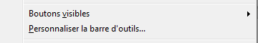
- menu Outils/Personnaliser…> onglet « Barre d’outils » ;
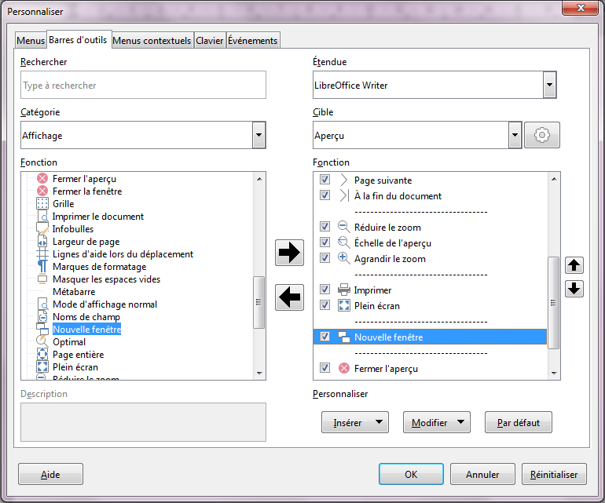
- dans la zone Barre d’outils, indiquer la barre d’outils à personnaliser ;
- la fonction « Nouvelle fenêtre » est ajoutée ainsi qu’un séparateur, en activant le bouton « Insérer »
Le bouton « Nouvelle fenêtre » est insérée dans la barre d’outils de la fonctionnalité « Aperçu » 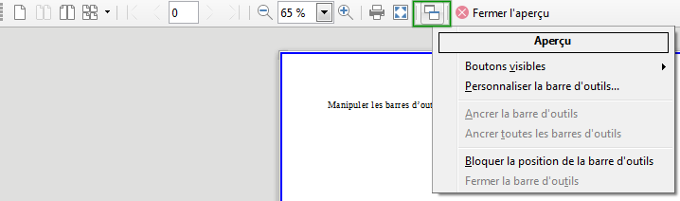

La barre d’outils peut aussi être personnalisée en choisissant l’option « Boutons visibles »

Solliciter les menus contextuels
On accède rapidement aux fonctionnalités spécifiques d’un élément (paragraphe, tableau, cellule, graphique, image, table des matières…) en demandant le menu contextuel de l’élément qui s’obtient avec un clic droit sur l’élément.  - menu contextuel d’un paragraphe : | 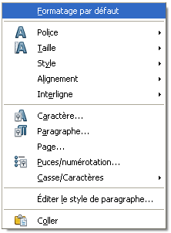
- menu contextuel d’une image : | 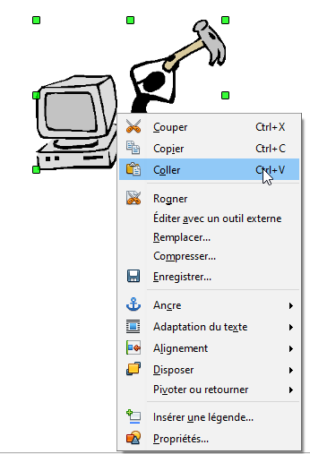
- menu contextuel d’une cellule : | 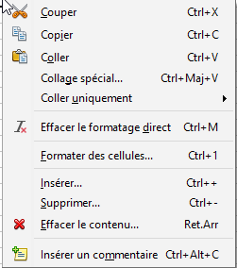

Utiliser la méta-barre
Il est possible d’adapter l’interface utilisateur par l’intermédiaire de la méta-barre.
- menu Affichage/Interface utilisateur
Barre d’outils standard
Barre d’outils unique
Volet latéral
Onglets
Onglets compacts
Barre groupée compacte
Contextuel compact

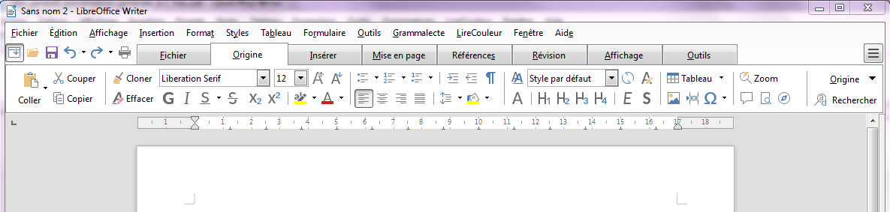
Pour un affichage de type « Onglets »

Pour un affichage de type « Barre groupée compacte »
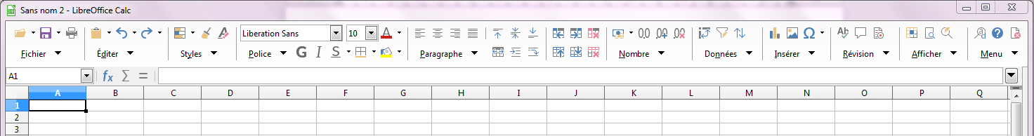

Les fenêtres ancrables
Deux fonctionnalités de LibreOffice sont affichées à travers des fenêtres :

- le Navigateur (outil ou ) ;
- la fenêtre Styles et formatage (outil ou ).

Ces fenêtres peuvent être déplacées et modifiées en taille. Elles peuvent se positionner sur le document ou le classeur (elles sont dites alors flottantes) ou ancrées à la marge de l’écran.
Une fois ancrées, les fenêtres peuvent être réduites ou développées à l’écran.

La fenêtre est dite flottante quand elle se superpose au document : | 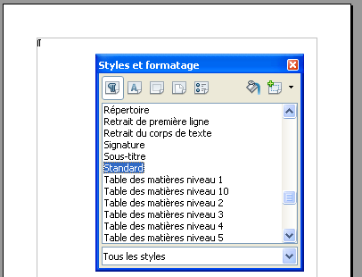
Elle est dite ancrée quand le document est juxtaposé à la fenêtre et apparaît donc dans sa totalité : | 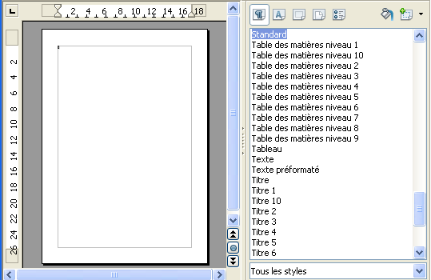

Pour ancrer une fenêtre
- appuyer sur la touche et double-clic dans une zone libre de la barre d’outils de la fenêtre (si besoin, élargir la fenêtre pour obtenir de l’espace entre les outils).

Pour détacher une fenêtre ancrée,
- procédez de la même manière que pour ancrer une fenêtre (cf. ci-dessus).

Pour réduire une fenêtre ancrée :
cliquer sur le bouton 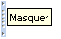 situé au bord de cette dernière. | 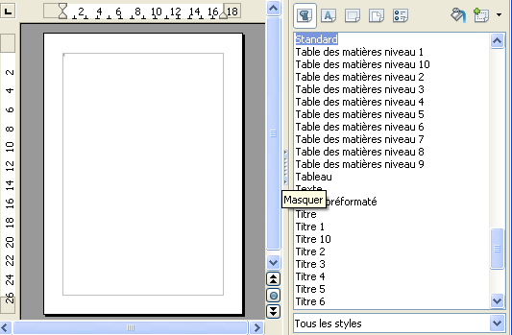

Pour développer une fenêtre ancrée réduite
cliquer sur le bouton 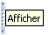 situé au bord de l’écran. | 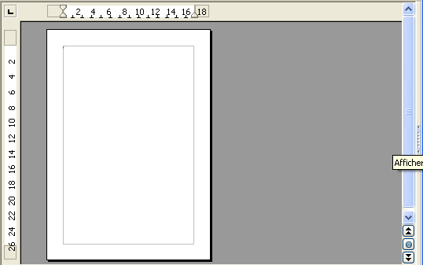

Le navigateur
Le navigateur est un utilitaire qui permet de visualiser et de naviguer parmi tous les éléments composant le document actif. Ces éléments peuvent être selon les modules, des titres, des tableaux, des images, des renvois, des index, des notes, des feuilles, etc.
Chaque élément est répertorié dans la rubrique correspondante du navigateur. C’est donc un outil indispensable pour l’élaboration, la modification et la gestion des documents longs.

Afficher / Masquer le navigateur
8
AFFICHAGE, Navigateur
Ou
Activer la touche F5.

La barre d’icônes du Navigateur

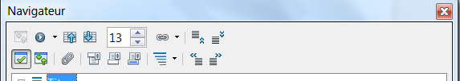
La barre d’icônes du Navigateur contient des icônes différentes suivant que vous êtes dans Writer, Calc ou Impress.

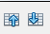 | Ces deux icônes vous permettent d’aller page suivante ou page précédente.
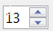 | Affiche les numéros de pages : saisissez le numéro de la page sur laquelle vous souhaitez vous rendre, ou utilisez les flèches et Entrée.
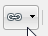 | Le mode Glisser, que vous retrouvez dans le menu contextuel des objets du Navigateur, permet d’insérer des éléments affichés dans le Navigateur (des titres, des paragraphes, etc.) suivant trois manières : comme hyperlien (vers l’image d’origine, par exemple), comme simple lien, ou comme une copie.
 | Permet de n’afficher que le contenu de la rubrique sélectionnée, masquant les autres pour une meilleure visibilité. En appuyant de nouveau dessus, vous la désactivez et revenez à un affichage normal du Navigateur. Possibilité de sélectionner simultanément plusieurs titres pour hausser ou baisser leur niveau dans le Navigateur.
 | Il permet de définir un pense-bête.
 | Permet de naviguer par en-tête ou pied de page, la troisième permettant de passer de la note de bas de page à l’appel de note correspondant, et inversement.
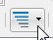 | Niveaux de titres affichés.
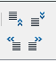 | Réorganiser les paragraphes du document, soit en les haussant ou baissant d’un niveau, soit en les déplaçant vers le haut ou vers le bas.

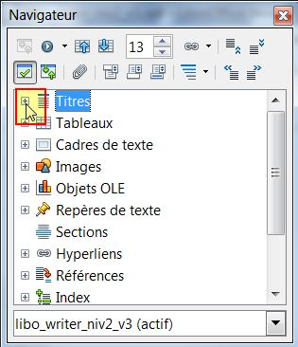
Utiliser le navigateur
8

Dérouler sur la rubrique à consulter
Double-cliquer sur l’élément à atteindre.

Pour afficher les éléments d’une catégorie dans le Navigateur, cliquez sur le signe plus (+) en regard de la catégorie. Pour afficher le nombre d’éléments d’une catégorie, placez le pointeur de la souris sur la catégorie correspondante dans le Navigateur. Pour accéder rapidement à un élément dans le document, double-cliquez dessus dans le Navigateur.
Il est tout à fait possible de renommer les objets, les tableaux afin de leur donner un nom significatif.

8
Dans l’explorateur, sélectionnez le tableau, ou l’image à renommer
Clic droit et Renommer
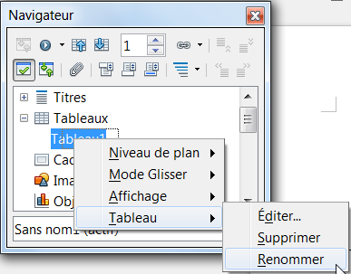
Dans le Navigateur, les sections masquées d’un document sont en gris et affichent le texte « masqué » lorsque vous placez le pointeur de la souris dessus.
Pour déplacer le Navigateur, faites glisser sa barre de titre jusqu’à l’endroit voulu.

Les Styles de formatage
Un style définit un ensemble d’attributs de mise en forme.
Un style est identifié par un nom unique, et l’ensemble des styles d’un document constitue la feuille de style du document.
Il suffit d’appliquer un style à un élément, pour lui appliquer tous les attributs de mise en forme définis dans le style.

Les différents types de styles
Styles de caractères | Mettre en valeur des mots, des expressions ou le texte de paragraphes entiers.  Notamment la police, les effets des caractères, les couleurs…
Styles de paragraphes | Mettre en forme les paragraphes.  Notamment, la police des caractères du paragraphe, l’alignement, les retraits, les tabulations…
Styles de cadre | Formater le texte et les images contenus dans des cadres.
Styles de pages | Définir les mises en page, les marges, l’orientation, les en-têtes et pied de page, la numérotation des pages.
Styles liste ou de numérotation | Formater les listes à puces et les listes numérotées.
Style de tableau | Formater un tableau en fonction des styles

La fenêtre des styles
8
FORMAT, Styles et formatage
Ou F11
La zone supérieure de la fenêtre affiche les différentes catégories de styles Writer.
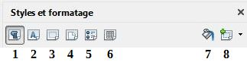

1. Styles de paragraphe |  | 4. Styles de page
2. Styles de caractère |  | 5. Styles de liste
3. Styles de cadre  7. Styles de paragraphe : applique le style de paragraphe sélectionné  8. Nouveau style ▼ Décliner la liste |  | 6. Styles de tableau
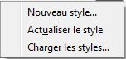 | Créer un style à partir de la mise en forme de l’élément sélectionné.  Modifier un style existant à partir de l’élément sélectionné.  Importer les styles d’un autre document.

La liste, figurant dans la zone inférieure de la fenêtre, permet de sélectionner les groupes de styles à afficher. En particulier, « Tous les styles », « Les styles utilisés », « Les styles personnalisés ».

Les modèles
LibreOffice propose des documents prêts à être utilisés dans chacune de ses applications, notamment dans Writer. Ces fichiers sont appelés Modèles de document.

Un modèle est un document conçu pour stocker les éléments de composition à appliquer lors de la création de nouveaux documents. Il permet ainsi de créer de nouveaux documents qui hériteront de la structure du document modèle. Il est enregistré sous un format spécifique (avec une extension .ott,ots,otp) pour le désigner comme modèle et le distinguer des documents courants.

Un modèle peut comprendre les éléments suivants :
  - du texte, des tableaux, des graphismes, etc. ;
  - des mises en forme structurant le document : marges, sauts de page, en-tête et pied de page, division en sections, etc. ;
  - des styles de mise en forme du texte, des tableaux, graphismes, etc. ;
  - des insertions automatiques de texte ;
  - des informations insérées sous forme de champs pouvant éventuellement être actualisées automatiquement (notamment Nom du fichier, date, numérotation des pages, etc.).

Lorsqu’un nouveau document est créé à partir d’un modèle, le texte du modèle est copié dans le nouveau document avec sa mise en page. Il ne reste plus qu’à saisir les « éléments variables ».

Créer un modèle
8
FICHIER, Nouveau, Document texte
De manière classique, vous pouvez saisir le texte constituant le corps de la lettre. Après cela vous pouvez insérer les champs qui serviront à personnaliser la lettre au moment de sa création.
FICHIER, Modèles, Enregistrer comme modèle
Nommer le modèle et choisir la catégorie de modèle
Cliquer sur « Enregistrer ».
Le modèle figure dans la boîte de dialogue « Modèles »

MODULE « BASE »
Le module « Base » est un système de gestion de base de données (SGBD) complet, conçu pour répondre aux besoins d'un large éventail d'utilisateurs.
Mais, pas seulement, « Base » s'adresse également aux utilisateurs avancés et aux plus exigeants ; le module fournit des pilotes natifs pour des moteurs de base de données multi-utilisateurs les plus largement utilisés : PostgreSQL, MySQL.
En outre, le support intégré des pilotes ODBC Standard et JDBC (moteur Java) permet de se connecter à pratiquement n'importe quel autre moteur de base de données existant.

Rapide et flexible, « Base » est fourni avec deux moteurs de base de données relationnelle. C'est une solution idéale pour des besoins simples et pour les personnes demandant un système facile à comprendre et prêt à l'emploi : les données sont stockées dans le fichier Base et un support natif pour les fichiers plats dBase est proposé.

« Base » fournit des assistants afin d'aider les utilisateurs qui ne connaissent pas la création de base de données à créer
- des tables,
- des requêtes,
- des formulaires
- et des rapports
- un ensemble prédéfini de définitions de table est également disponible.

« Base » est également parfaitement intégré avec les autres applications de la suite LibreOffice.
- fourniture des données du carnet d'adresses pour le mailing à travers « Writer » en utilisant le protocole LDAP ou différents formats de carnet d'adresses.
- création de plages de données liées dans des fichiers Calc, pour des analyses du pilote de données ou en tant que base pour les diagrammes.

Pour aller plus loin, les documentations « libo_base_version_6.x-mode_d_emploi » ainsi que « libo_base_version_6.x-Utilisation » sont à consulter.

Utiliser les différentes aides
L’aide se compose de plusieurs sous-menus accessibles par le menu Aide.

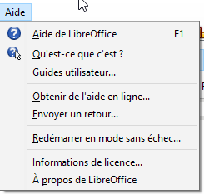
L’aide générale
Pour ouvrir la page principale de l’aide :

- menu Aide ;
- ou la touche F1 ;

Une liste déroulante permet de préciser dans quel module
doit s’effectuer l’aide.

Les différents onglets permettent d’effectuer une aide par rapport au contenu, à l’index ou à une recherche sur un mot.

Les options d’aides
Une aide ponctuelle, plus ou moins détaillée, présentée sous forme d’infoballons peut être activée. Les « infoballons » sont des infobulles plus détaillées qui apportent une aide précieuse lors de l’apprentissage de LibreOffice. Par ailleurs, un assistant peut être utilisé pour réaliser des procédures. Pour paramétrer ces fonctionnalités :
- menu Outils/Options…/LibreOffice/Général/Aide ;
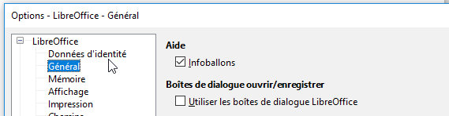

Les options de personnalisation
Les options suivantes sont disponibles :
Apparence par défaut, ne pas utiliser les thèmes
Les arrière-plans de barres d'outils héritent des paramètres d'arrière-plan du gestionnaire de fenêtres de votre ordinateur. C'est la configuration par défaut pour LibreOffice.
Thème pré-installé (si disponible)
Affiche le thème système si disponible. L’administrateur système peut avoir ajouté un thème global (niveau système) durant l'installation de LibreOffice. Cette option affichera celui-ci.
Thème personnel
Choisissez cette option pour ouvrir la boîte de dialogue "Personnalisation" et faites votre choix.
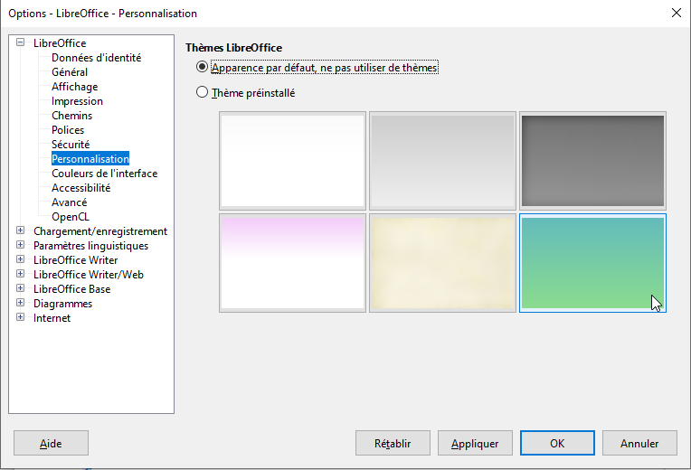
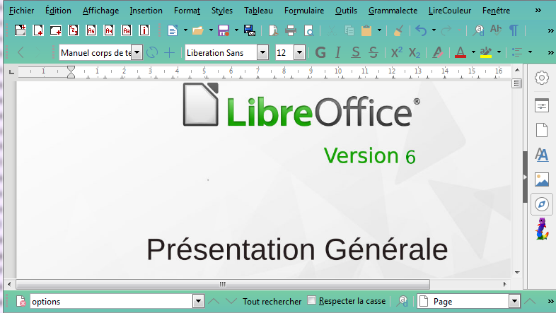
Le choix du thème préinstallé « Green » modifie l’interface de LibreOffice en ce sens :

Les thèmes d’icône « Sifr » et « Karasa Jaga » permettent d’adapter son interface :

Le sous-menu Support
Le sous-menu Support du menu Aide propose, à travers la boîte de dialogue Aide, un ensemble de sites classés selon les thèmes suivants :
- support ;
- pages d’aide pour les langues locales ;
- mailing lists ;
- forum ;
- sécurité ;
- téléchargements ;
- documentation ;
- participer et donner en retour.

La section Support propose d’accéder directement vers le site LibreOffice
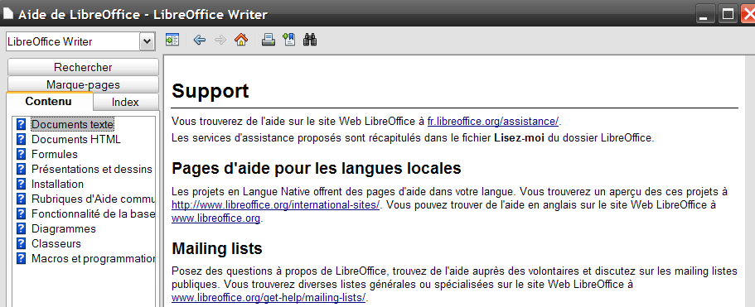

La boîte de dialogue Aide se présente par une aide adaptée à chaque module « Writer », « Calc », « Impress », « Draw », « Math » et « Base ».

Le menu contextuel
Les menus contextuels présentent une cohérence pour l’ensemble des modules.
En plus de rendre cohérent LibreOffice, il est possible d’ajouter des styles avec un clic droit comme dans le module « Writer ».

Astuce

Le caviardage
Caviader les documents LibreOffice pour supprimer ou masquer des informations sensibles.

Qu'est-ce que c'est ?
Le caviardage est l'effacement ou la suppression d'un texte dans un document.
Il permet la divulgation sélective d'informations contenues dans un document tout en gardant le « secret » sur d'autres parties du document.
Généralement, le résultat est un document qui convient à la publication ou à la diffusion à d'autres personnes que le public visé par le document original.
Par exemple, lorsqu'un document est cité à comparaître dans une affaire judiciaire, l'information qui n'est pas spécifiquement pertinente à l'affaire en question est souvent expurgée.
Bien qu'il existe quelques applications logicielles propriétaires sur le marché à cette fin, elles ont leurs propres limites, comme le manque de prise en charge des formats de documents ouverts et libres.
Grâce à la prise en charge par LibreOffice des différents formats de fichiers, il est maintenant possible de rédiger la plupart des documents sans quitter le confort de la suite bureautique.

Comment ?
Ouvrez le document avec LibreOffice
Cliquez (Outils ▸ Caviardage) dans le menu principal et attendez que votre document soit prêt pour le caviardage. Le document est alors converti et transféré dans Draw
Effectuez le caviardage à l'aide des outils "Caviardage rectangle" et "Caviardage à main levée" de la barre d'outils "Caviardage".
Sauvegardez et partagez les copies en cours de caviardage du document avec vos interlocuteurs dans le format modifiable (« odg ») ou le format verbatim (« pdf ») à votre choix.
Une fois que vous êtes prêt à finaliser le caviardage, cliquez sur l'option désirée dans l'outil "Export caviardé" de la barre d'outils Caviardage.

Quelques copies d'écrans en fonction des modules
Commande Caviardage dans le menu Outils de Writer
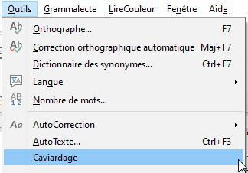
Débuter le caviardage dans Draw
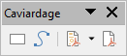
Copie d'écran lors du caviardage dans LibreOffice
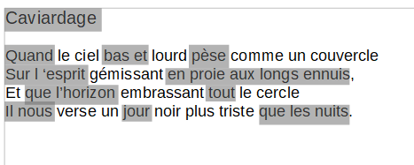
Copie d'écran d'un document caviardé, finalisé et exporté en PDF
-option « Export caviardé (noir) »
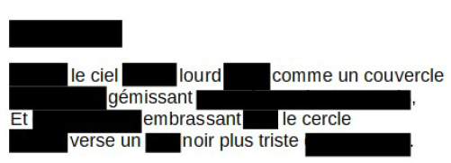

-option « Export caviardé (blanc) »
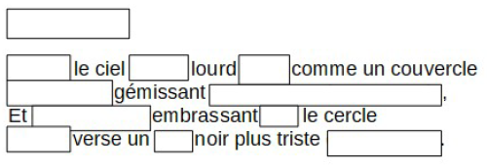
-option « Export direct au format PDF »
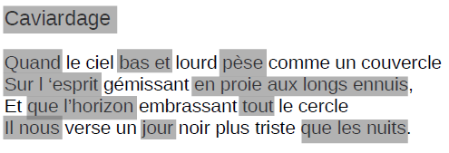

Quelques remarques :
Vous aurez une version pixelisée du document expurgé au format PDF. Il n'y aura pas de texte sélectionnable et le contenu expurgé sera inexistant.
Pendant le caviardage, les formes de caviardage seront transparentes et en gris pour que l'utilisateur puisse voir ce qu'il est en train de caviarder.

La barre d'outils Caviardage
Il y a actuellement 4 outils sur la barre d'outils Caviardage: "Caviardage rectangle", "Caviardage à main levée", "Export caviardé", "Export direct au format PDF".

L'outil "Caviardage rectangle" permet à l'utilisateur de marquer le contenu pour le caviardage en dessinant des rectangles transparents couvrant le contenu.

L'outil "Caviardage à main levée" permet à l'utilisateur de marquer le contenu pour le caviardage en dessinant des lignes/polygones de forme libre couvrant le contenu.

La boîte de boutons "Export caviardé" a deux options : "Export caviardé (noir)" et "Export caviardé (blanc)". Une fois cliqué, il finalisera votre document (en convertissant les formes de caviardage grises transparentes en formes opaques noires ou blanches), et l'exportera sous forme de fichier PDF pixelisé. L'option "blanc" peut être préférée pour économiser le toner pendant l'impression.

Le bouton "Exporter directement au format PDF" permet à l'utilisateur de prendre une copie du document en cours d'édition au format PDF pour la partager comme copie mot à mot à des fins de révision.

Insertion simplifiée des lettres grecques sans passer par la table des caractères spéciaux

Insertion/Caractères spéciaux.../Sous-ensemble/Grec
peut-être remplacé par un raccourci clavier, soit taper 2fois « le souligné du 8,_ » puis une lettre suivie d’un espace.
Pour insérer un Pi minuscule, il suffit de taper __p pour obtenir la lettre grecque en minuscule π .
Pour insérer un Pi majuscule, il suffit de taper __P pour obtenir la lettre grecque en majuscule Π.
Tableau pour modules « Writer », « Calc » et « Draw »
Maj. | Min. | Noms des lettres  (en français) | Noms des lettres (en grec ancien) | Raccourci clavier
A | α | alpha | Ἄλφα | A a
B | β | bêta | Βῆτα | Β b
Γ | γ | gamma | Γάμμα | G g
Δ | δ | delta | Δέλτα | D d
Ε | ε | epsilon | Ἒ ψιλόν | E e
Ζ | ζ | zêta | Ζῆτα | Ζ z
Η | η | êta | Ἦτα | H h
Θ | θ | thêta | Θῆτα | J j
Ι | ι | iota | Ἰῶτα | I i
Κ | κ | kappa | Κάππα | Κ k
Λ | λ | lambda | Λάμϐδα | L l
M | μ | mu | Μῦ | M m
Ν | ν | nu | Νῦ | Ν n
Ξ | ξ | ksi | Ξῖ | X x
Ο | ο | omicron | Ὂ μικρόν | Ο ο
Π | π | pi | Πῖ | P p
Ρ | ρ | rhô | Ῥῶ | R r
Σ | σ | sigma | Σῖγμα | S s
Τ | τ | tau | Ταῦ | T t
Υ | υ | upsilon | ῏Υ ψιλόν | U u
Φ | φ | phi | Φῖ | F f
Χ | χ | khi | Χῖ | Q q
Ψ | ψ | psi | Ψῖ | Y y
Ω | ω | oméga | Ὦ μέγα | W w

Module « Formule »

Pour le module « Formule », le raccourci clavier, soit taper 2fois « le souligné du 8,_ » puis une lettre suivie d’un espace ne peut être appliqué pour le module « Formule ».
Cependant, il est possible de préfixer le nom complet par le sigle « % ».
Tableau pour module « Formule » (Math)
Min. | Noms des lettres  (en français) | Taper Zone de saisie
α | alpha | %alpha
β | bêta | %bêta
γ | gamma | %gamma
δ | delta | %delta
ε | epsilon | %epsilon
ζ | zêta | %zêta
η | êta | %êta
θ | thêta | %thêta
ι | iota | %iota
κ | kappa | %kappa
λ | lambda | %lambda
μ | mu | %mu
ν | nu | %nu
ξ | ksi | %khi
ο | omicron | %omicron
π | pi | %pi
ρ | rhô | %rhô
σ | sigma | %sigma
τ | tau | %tau
υ | upsilon | %upsilon
φ | phi | %phi
χ | khi | %khi
ψ | psi | %psi
ω | oméga | %oméga



